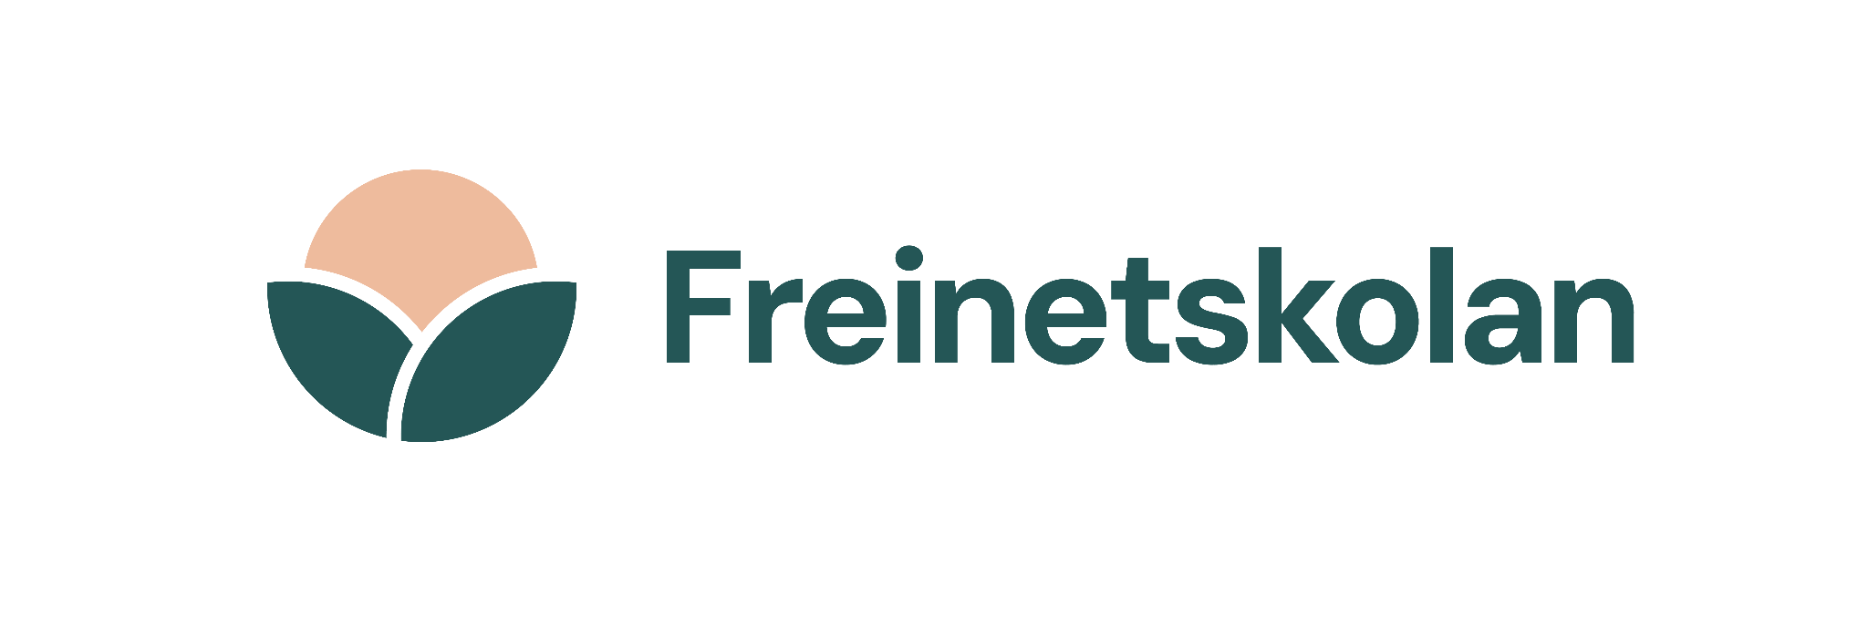

**Läsåret 2024-2025**

***Höstterminen 2024***

fredagen den 16 augusti- torsdagen den 19 december

Totalt 83 dagar

***Vårterminen 2025***

torsdag den 9 januari- fredag den 13 juni

Totalt 95

***Lovdagar läsåret 2024-2025***

Höstlov: 28 oktober-1 november 2024

Februarilov: 17-21 februari 2025

Påsklov: 14-17 april 2025

Klämdag: 2 maj 2025

Klämdag: 30 maj 2025

***Studiedagar läsåret 2024-2025***

torsdag den 15 augusti 2024

Grundskola, fritidshem och förskola stängt

måndag den 16 september 2024

Grundskola, fritidshem och förskola stängt

fredag den 25 oktober 2024

Grundskola stängt. Fritidshem och förskola öppet

tisdag den 7 januari 2025

Grundskola, fritidshem och förskola stängt

onsdag den 8 januari 2025

Grundskola stängt. Fritidshem och förskola öppet

fredag den 21 mars 2025

Grundskola stängt. Fritidshem och förskola öppet

onsdag den 18 juni 2025

Grundskola, fritidshem, förskola stängt